30 декабря 2022, 09:38
Главное управление МЧС России по Иркутской области переведено на усиленный режим работы в период новогодних праздников
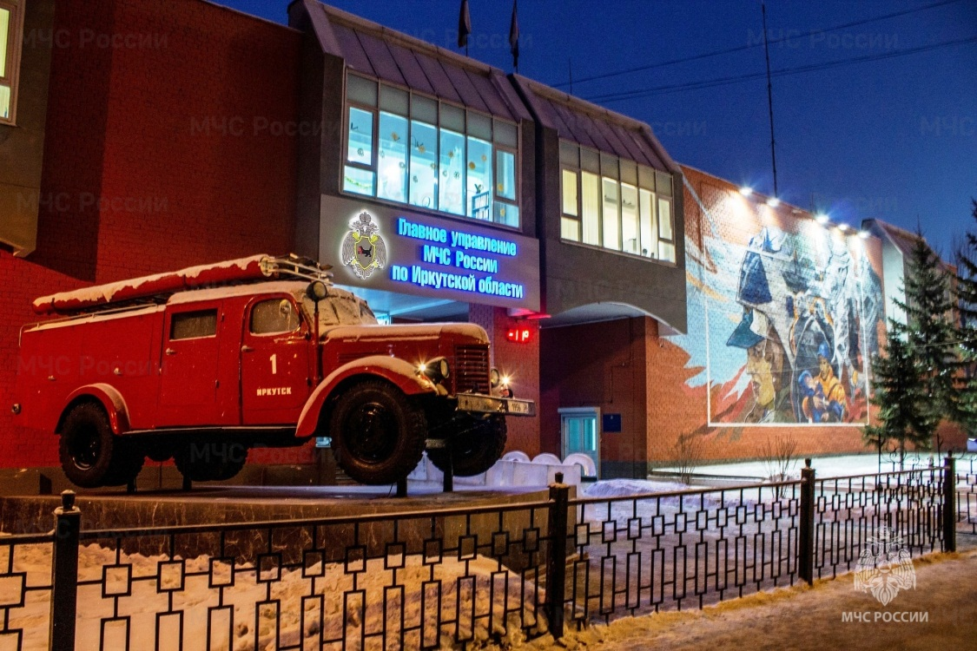
С 30 декабря по 9 января подразделения Главного управления МЧС России по Иркутской области переведены на усиленный режим работы. Личный состав готов к возможным действиям по ликвидации последствий чрезвычайных ситуаций. Всего к реагированию на происшествия в Иркутской области в постоянной готовности находятся силы и средства МЧС России, пожарно-спасательной службы Иркутской области и аварийно-спасательных формирований муниципальных образований: более тысячи человек личного состава, более 550 единиц техники, а также воздушное судно – вертолёт Ми-8 МЧС России. В боевую готовность приведены добровольные пожарные формирования населенных пунктов. Все меры направлены на обеспечение бесперебойного функционирования всех систем жизнеобеспечения, предупреждения пожаров и гибели людей.
В Иркутской области действует особый противопожарный режим. Постановлением введены ограничительные меры по использованию пиротехнических изделий. В том числе установлен запрет на применение пиротехники вне специально определенных органами местного самоуправления муниципальных образований Иркутской области мест (площадок). Нарушения требований пожарной безопасности, совершенные в условиях особого противопожарного режима, влекут наложение административного штрафа на граждан в размере от двух тысяч до четырех тысяч рублей; на должностных лиц - от пятнадцати тысяч до тридцати тысяч рублей; на лиц, осуществляющих предпринимательскую деятельность без образования юридического лица, - от тридцати тысяч до сорока тысяч рублей; на юридических лиц - от двухсот тысяч до четырехсот тысяч рублей.

